طرق المحافظة على الماء
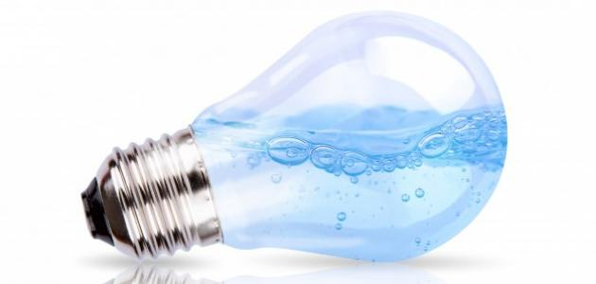

هناك العديد من الوسائل المتبعة التي من شأنها المساعدة على توفير المياه في مختلف مرافق المنزل، وذلك كالآتي:
لتوفير المياه عند استعمال دورات المياه، يمكن اتباع الخطوات الآتية:
- الحرص على احتواء المرحاض على سيفون منخفض الاستهلاك، أي بسعة غالون ونصف فقط مع كل استخدام.
- عند الاستحمام، يفضّل جمع المياه الباردة التي تتدفق في البداية الى حين وصول المياه الساخنة، وعدم إهدارها، وتجميعها لاستعمالات أخرى كري المزروعات، والذي من شأنه توفير ما يزيد عن 200-300 غالون شهرياً.
- فحص المراحيض والتأكد من عدم وجود تسريب؛ فمثلاً يمكن وضع صبغة ملونة في خزان المرحاض، وفي حال ظهور اللون من دون سحب السيفون فذلك يدل على وجود تسريب يجب إصلاحه فوراً، مما يساعد على توفير اكثر من 400 غالون شهرياً.
- اغلاق صنبور المياه أثناء تنظيف الأسنان بالفرشاة، أو أثناء الحلاقة مع استخدام وعاء يحتوي على الماء لغسل أداة الحلاقة، مما يساعد على توفير 3 غالونات يومياً.
- الاعتماد على مياه الأمطار في ري الأعشاب والاستغناء عن الرشاشات التي تستهلك ما يقارب الألف لتر من الماء في الساعة.
- استخدام خزانات لتجميع مياه الأمطار والاستفادة منها في ري المزروعات، وتنظيف الحديقة، وغسل السيارات وغيرها. خلط التربة مع نشارة الخشب مما يساعد في الحفاظ على رطوبتها وخفض نسبة تبخر الماء منها بنسبة 75%.
- زراعة النباتات المقاومة للجفاف والتي تحتاج لكميات أقل من الماء.
- التخلص من الأدوات المصنوعة من المواد الضارة؛ كالبلاستيك بشكل صحيح دون الإضرار بالبيئة.
- عدم التخلص من النفايات الخطرة بإلقائها على الأرض، أو في المجاري؛ مما قد يؤدّي الى تلوث التربة، والمياه الجوفية، أو المياه السطحية القريبة.
- تجنّب أو تقليل استخدام بعض المواد السامة التي تساهم في تلوث المياه الجوفية أو السطحية قدر المستطاع، ومنها؛ زيوت المحرك، والمبيدات الحشرية، وعلب الطلاء، والمنظفات، والأدوية، وغيرها من المواد والنفايات.
- استخدام الثلاجة لتبريد المياه بدلاً من إضاعة مياه الصنبور الساخنة في انتظار نزول المياه الباردة، فذلك يساعد على توفير ما يزيد عن عشرة ليترات من المياه في اليوم الواحد.
- ملء غلاية القهوة أو الشاي بالكمية اللازمة من الماء فقط دون زيادة.
- تغطية أواني الطبخ اثناء الطهي لتقليل كمية المياه المفقودة بالتبخر أثناء التسخين، لتقليل الحاجة إلى إضافة مياه أخرى لاستكمال نضج الطعام.
- ضبط غسالة الصحون وآلة غسل الملابس على إعدادٍ صديق للبيئة إن أمكن ذلك.
- وضع وعاء ممتلئ بالماء في حوض المجلى عند غسل الأطباق لتقليل كمية المياه المستخدمة في ذلك.

